**Муниципальное бюджетное дошкольное образовательное учреждение «Детский сад «Звездочка»**

**МОДЕЛЬ РАЗВИТИЯ ИНКЛЮЗИВНОГО ОБРАЗОВАНИЯ**

**В МБДОУ «Детский сад «Звездочка»**

Г.Гагарин

2023г.

Содержание:

|  |  |
| --- | --- |
| 1. Введение | 3 |
| 1. Анализ состояния организации инклюзивного образования в ДОУ | 5 |
| * 1. Характеристика детей (количество детей с ОВЗ и инвалидов, их распределение по нозологическим группам | 5 |
| * 1. Количество АООП ДО/ АОП ДО и их типология | 5 |
| 2.3. Развитие системы ранней помощи. Вовлеченность детей с ОВЗ и инвалидностью в дополнительное образование и их обучение в организациях среднего профессионального образования | 5 |
| 2.4. Характеристика педагогических кадров (количество воспитателей, узких специалистов, их квалификационный уровень, достаточно ли их для обеспечения качественного образования и оказания услуг детям, родителям (законным представителям) | 6 |
| 2.5. Деятельность психолого-педагогического консилиума | 7 |
| 2.6. Материально-техническое оснащение - наличие необходимых специальных условий для детей с ОВЗ и инвалидов | 10 |
| 2.7. Оказание психолого-педагогической, методической и консультативной помощи родителям | 14 |
| 1. Целевой компонент модели | 15 |
| 1. Структурно-функциональный компонент модели | 15 |
| 1. Содержательно-технологический компонент модели | 15 |
| 1. Компонент управления развитием инклюзивного образования | 19 |
| 1. Рефлексивно-оценочный компонент модели | 22 |
| Приложение 1 | 24 |
| Приложение 2 | 30 |
| Приложение 3 | 31 |
| Приложение 4 | 35 |
| 1. Оценочно-рефлексивный компонент | 37 |

1. Введение

Модель развития инклюзивного (далее - Модель) предназначена для целостного понимания и организации работы в части соблюдения прав детей с ограниченными возможностями здоровья, расширения внутриведомственного взаимодействия, формирования доступного образования для всех участников образовательного процесса. Модель является инструментом управления развитием инклюзивного образования в ДОУ.

Нормативным основанием разработки модели является нормативно-правовое обеспечение обучения детей с ограниченными возможностями здоровья на различных уровнях:

*Международный уровень:*

* Всеобщая декларация прав человека (1948г.);
* Декларация прав ребѐнка (ООН, 1959г.);
* Декларация о правах инвалидов (ООН, 1975г.);
* Всемирная программа действий в отношении инвалидов (ООН, 1982г.)
* Конвенция ООН о правах ребѐнка (1989г.);
* Стандартные правила ООН по обеспечению равных возможностей для инвалидов (ООН, 1993г.);
* Конвенция о правах инвалидов (принята резолюцией 61/106 Генеральной Ассамблеи от 13 декабря 2006г.)

Федеральный уровень

* Федеральный закон Российской Федерации от 29.12.2012 № 273-ФЗ [«Об образовании в Российской Федерации»](https://mcko.ru/uploads/documents/fz-ot-29-12-2012-n-273-fz-_red-ot-24-06-2023_-4fd3bcf52a37b75d.pdf)
* Приказ Министерства образования и науки Российской Федерации от 19.12.2014 № 1598 [«Об утверждении федерального государственного образовательного стандарта начального общего образования обучающихся с ограниченными возможностями здоровья»](https://mcko.ru/uploads/documents/7-prikaz_ot_19-12-2014_n_1598_2022_08_15_13_54_51_469-ced6d201e4f71897.pdf)
* Приказ Министерства просвещения Российской Федерации от 24.11.2022 № 1023 [«Об утверждении федеральной адаптированной образовательной программы начального общего образования для обучающихся с ограниченными возможностями здоровья»](https://mcko.ru/uploads/documents/prikaz-ot-24-11-2022-n-1023-faop-noo-ovz-7eb2271af477e0fe.pdf)
* Приказ Министерства просвещения Российской Федерации от 24.11.2022 № 1025 [«Об утверждении федеральной адаптированной образовательной программы основного общего образования для обучающихся с ограниченными возможностями здоровья»](https://mcko.ru/uploads/documents/prikaz-ot-24-11-2022-n-1025-faop-ooo-ovz-beae0f08f89b74bb.pdf)
* Приказ Министерства Просвещения Российской Федерации от 02.09.2020 № 458 [«Об утверждении Порядка приема на обучение по образовательным программам начального общего, основного общего и среднего общего образования»](https://mcko.ru/uploads/documents/17-prikaz-ot-02-09-2020-n-458-_red-ot-23-01-2023-0ff4536282d5cb28.pdf)
* Приказ Министерства образования и науки Российской Федерации от 20.09.2013 № 1082 [«Об утверждении Положения о психолого-медико-педагогической комиссии»](https://mcko.ru/uploads/documents/20-_prikaz__ot_20-09-2013_n_1082_2022_08_15_14_49_33_689-b90b08f28e8395de.pdf)
* Распоряжение Министерства просвещения Российской Федерации от 06.08.2020 № Р-75 [«Об утверждении примерного Положения об оказании логопедической помощи в организациях, осуществляющих образовательную деятельность»](https://mcko.ru/uploads/documents/21-_rasporyazhenie__ot_06-08-2020_n_r-75__red-06-04-2021__2022_08_15_14_49_58_236-67ab01f56ba6181a.pdf)
* Распоряжение Министерства просвещения Российской Федерации от 09.09.2019 № Р-93 [«Об утверждении Положения о психолого-педагогическом консилиуме образовательной организации»](https://mcko.ru/uploads/documents/22-_rasporyazhenie_ot_09-09-2019_n_r-93_2022_08_15_14_56_20_252-501bd2aa0b248083.pdf)
* Приказ Министерства образования и науки Российской Федерации от 09.11.2015 № 1309 [«Об утверждении Порядка обеспечения условий доступности для инвалидов объектов и предоставляемых услуг в сфере образования, а также оказания им при этом необходимой помощи»](https://mcko.ru/uploads/documents/25-_prikaz__ot_09-11-2015_n_1309__red-_ot_18-08-2016__2022_08_15_14_50_59_564-383edb4e6081e564.pdf)
* Приказ Министерства здравоохранения Российской Федерации от 30.06.2016 № 436н [«Об утверждении перечня заболеваний, наличие которых дает право на обучение по основным общеобразовательным программам на дому»](https://mcko.ru/uploads/documents/26-prikaz_ot_30-06-2016_n_436n_2022_08_15_14_51_25_908-e887104a02225b52.pdf)
* Письмо Министерства образования и науки Российской Федерации от 15.03.2018 № ТС-728/07 [«Об организации работы по СИПР»](https://mcko.ru/uploads/documents/36-_pismo_ot_15-03-2018_n_ts-728_07_2022_08_15_14_53_02_267-14338c1c17ca5eee.pdf)
* Письмо Министерства просвещения Российской Федерации от 20.02.2019 № ТС-551-07 [«О сопровождении обучающихся с ОВЗ и инвалидностью». Разъяснения о предоставлении услуг по тьюторскому сопровождению и сопровождению ассистентом-помощником](https://mcko.ru/uploads/documents/44-_pismo_ot_20-02-2019_n_ts-551_07_2022_08_15_14_54_59_345-c41adcc415670f1d.pdf)
* Постановление Главного государственного санитарного врача Российской Федерации от 28.09.2020 № 28 [«Об утверждении санитарных правил СП 2.4. 3648-20 «Санитарно-эпидемиологические требования к организациям воспитания и обучения, отдыха и оздоровления детей и молодежи»](https://mcko.ru/uploads/documents/48-_postanovlenie_ot_28_sentyabrya_2020_g-_n_28_sp_2-4-3648-20-509932eaa158ef29.pdf)
* Постановление Главного государственного санитарного врача Российской Федерации от 28.01.2021 № 2 [«Об утверждении санитарных правил и норм СанПиН 1.2.3685-21 "Гигиенические нормативы и требования к обеспечению безопасности и(или) безвредности для человека факторов среды обитания»](https://mcko.ru/uploads/documents/49-_postanovlenie_ot_28_yanvarya_2021_g-_n_2_sp_2-4-3685-21-5e27881637fec523.pdf)

*Локальные нормативные акты:*

* Устав ДОУ;
* [Положение об организации инклюзивного образования обучающихся с ограниченными возможностями здоровья](https://t28753n.sch.obrazovanie33.ru/upload/site_files/3n/%D0%9F%D0%BE%D0%BB%D0%BE%D0%B6%D0%B5%D0%BD%D0%B8%D0%B5%20%D0%BE%D0%B1%20%D0%B8%D0%BD%D0%BA..pdf) в МБДОУ «Детский сад «Звездочка» (утверждено Приказом от 31.08.2023 г. №59-ахд)
* Положение о разработке и реализации адаптированной образовательной программы дошкольного образования для воспитанников с ОВЗ в МБДОУ «Детский сад «Звездочка» (утверждено Приказом от 31.08.2023 г. №59-ахд)
* Положение о порядке реализации права воспитанника на обучение по индивидуальному учебному плану (утверждено Приказом от 31.08.2023 г. №59-ахд)
* Положение о формах получения образования и обучения в МБДОУ «Детский сад «Звездочка» утверждено Приказом от 31.08.2023 г. №59-ахд)
* Положение об организации коррекционной работы в МБДОУ «Детский сад «Звездочка» (утверждено Приказом от 31.08.2023 г. №59-ахд)
* Положение о психолого-педагогическом консилиуме  МБДОУ «Детский сад «Звездочка» (утверждено Приказом от 31.08.2023 г. №59-ахд)
* Положение об оказании логопедической помощи в МБДОУ «Детский сад «Звездочка» (утверждено Приказом от 31.08.2023 г. №59-ахд)
* Положение о психолого-педагогической службе в МБДОУ «Детский сад «Звездочка» (утверждено Приказом от 31.08.2023 г. №59-ахд)
* «Паспорт доступности»;
* «План мероприятий («дорожная карта») по повышению значений показателей доступности для инвалидов объектов и предоставляемых на них услуг.

1. Анализ состояния организации инклюзивного образования в ДОУ
   1. Характеристика детей (количество детей с ОВЗ и инвалидов, их распределение по нозологическим группам

МБДОУ «Детский сад «Звездочка» посещает 174 воспитанника (по состоянию на 31.09.2023г.) от 1,5 до 7 лет, в том числе 9 детей с ограниченными возможностями здоровья, из них 1 ребенок-инвалид:

* + - 6 - с тяжелыми нарушениями речи;
    - 1- с задержкой психического развития и тяжелыми нарушениями речи;
    - 2 - с расстройством аутистического спектра.

Дети с тяжелыми нарушениями речи обучаются в 3 группах по Адаптированной основной образовательной программе дошкольного образования для детей с тяжелыми нарушениями речи (общим недоразвитием речи),

* 1. Количество АООП ДО/ АОП ДО и их типология

На основании рекомендаций Территориальной психолого-медикопедагогической комиссии и для детей-инвалидов индивидуальной программы реабилитации/абилитации

ребенка-инвалида специалисты психолого- педагогического консилиума МБДОУ разрабатывают адаптированные образовательные программы дошкольного образования для детей разных нозологических групп с учетом примерных адаптированных образовательных программ дошкольного образования.

Для каждого ребенка с ОВЗ, разработаны АОП ДО в соответствии с рекомендациями ТПМПК:

* Адаптированная образовательная программа дошкольного образования обучающегося с задержкой психического развития;
* Адаптированная образовательная программа дошкольного образования обучающегося с тяжелыми нарушениями речи;
* Адаптированная образовательная программа дошкольного образования обучающегося с расстройством аутистического спектра, имеющего задержку психического развития.
  1. Развитие системы ранней помощи

В целях раннего выявления детей с особенностями в развитии и оказания им психолого-педагогической помощи в группах раннего возраста проходит педагогическая диагностика нервно-психического развития детей в соответствии с методикой диагностики уровня нервно-психического развития детей раннего возраста, разработана К.Л. Печерой, Г.В. Пантюхиной, Л.Г. Голубевой. Она позволяет выявить, насколько эпикризных периодов ребенок отстает в нормы развития, какие дети требуют особого внимания со стороны взрослого, а каких можно отнести к «группе риска». Благодаря данной диагностике педагоги с детьми «группы внимания» систематично проводят упражнения, направленные на снятие эмоционального напряжения, с детьми «группы риска» - упражнения, направленные на преодоление стрессовых состояний, снижение импульсивности, тревоги и агрессивности. Результаты данной диагностики педагоги рассматривают на заседании психолого-педагогического Консилиума.

С младшей группы педагогами проводится мониторинг освоения основной образовательной программы дошкольного образования в форме педагогического наблюдения, решения педагогических ситуаций. По результатам мониторинга для детей, испытывающих сложности в освоении образовательных областей, педагоги разрабатывают индивидуальные образовательные маршруты с целью выстраивания их индивидуальной образовательной траектории развития. Родителей воспитанников знакомят с результатами мониторинга и ИОМ. Решением Консилиума ребенка обследует педагог - психолог с письменного согласия родителя (законного представителя), учитель-логопед, после чего на повторном заседании решается вопрос о направление ребенка на Территориальную психолого- медико-педагогическую комиссию для определения специальных условий для обучения ребенка с особенностями в развитии.

* 1. Характеристика педагогических кадров (количество воспитателей, узких специалистов, их квалификационный уровень, достаточно ли их для обеспечения качественного образования и оказания услуг детям, родителям (законным представителям))

Для реализации Адаптированной основной образовательной программы дошкольного образования и Адаптированных образовательных программ дошкольного образования в ДОУ ведется кадровый мониторинг.

Педагогический коллектив включает в себя 20 педагогов (16 воспитателей, 2 музыкальных руководителя, учитель – логопед, педагог-психолог)

Количество педагогов, имеющих профессиональное образование:

Высшее профессиональное -13

Среднее профессиональное -7

|  |  |  |  |  |  |
| --- | --- | --- | --- | --- | --- |
| **Стаж педагогической работы** | | | | | |
| Количество педагогов | 0-2 лет | 2-5 лет | 5-10 лет | 10-20 лет | Свыше 20 лет |
| 20 | 2 | 1 | 2 | 7 | 8 |

|  |  |  |  |
| --- | --- | --- | --- |
| Высшая категория | Первая  категория | Без категории | Соответствие должности |
| 9 | 8 | 1 | 2 |

Из общего количества педагогов с детьми с ОВЗ работают 11 человек.

Все они: воспитатели, музыкальные руководители, педагог-психолог, учитель-логопед, воспитатель по физической культуре прошли курсы повышения квалификации по программе "Организация психолого-педагогического сопровождения дошкольников с ОВЗ в условиях интегрированного и инклюзивного образования".

Таким образом, удельный вес численности воспитателей, прошедших курсы повышения квалификации по профилю сопровождения детей с ОВЗ, составляет 100%.

Кроме того, 5 педагогов прошли курсы «Организация тьютерского сопровождения деетй с ОВЗ в словиях безбарьерной среды ОО

Таким образом, можно сделать вывод, что в дошкольной образовательной организации достаточно квалифицированных специалистов для обеспечения качественного образования и оказания услуг детям с ОВЗ и их родителям (законным представителям).

* 1. Деятельность психолого-педагогической службы.

Для коррекции развития детей с ОВЗ в нашем саду существует служба психолого- педагогического сопровождения**.** В которую входят:

Медицинский работник (по согласованию): они осуществляют мониторинг здоровья воспитанников, заполняют листы здоровья, в которых отмечаются особенности соматического развития дошкольников.

Педагог-психолог: проводит психодиагностику**,** психокоррекционно-развивающую работу**,** просвещение и консультирование педагогов и родителей.

Учитель-логопед: проводит диагностический мониторинг, занимается коррекцией и развитием речи, разрабатывает рекомендации другим специалистам по использованию рациональных логопедических приемов в работе с детьми.

Музыкальный руководитель: реализация используемых программ музыкального воспитания, программ дополнительного образования с элементами музыкальной, танцевальной терапии.

Воспитатель по физической культуре: разработка и реализация программ по физическому воспитанию, определение уровня физической подготовки детей**,** в соответствии с возрастом, выработка рекомендаций для воспитателей.

Воспитатели: определение уровня развития разных видов деятельности ребенка, особенности коммуникативной активности и культуры, уровня формирования целенаправленной деятельности,навыков самообслуживания согласно возрастному этапу, реализация рекомендаций учителя- логопеда, педагога - психолога, медицинского работника *(организация режима)*.

Существуют основные направления коррекционно-педагогической работы специалистов ДОУ с детьми с ОВЗ:

**Диагностический.** Основной целью проведения данного этапа является сбор необходимой информации об особенностях психофизического развития, выявление структуры нарушения и потенциальных возможностей ребёнка. Результаты диагностического обследования доводятся до сведения всех участников коррекционно - педагогического процесса.

**Консультативно-проективный этап**. На этом этапе специалисты обсуждают возможные варианты решения проблемы, определяют наиболее эффективные методы и приёмы коррекционной работы, составляют индивидуальные образовательные маршруты, распределяют обязанности по их реализации, уточняют сроки. Специфика сопровождения такова, что каждый специалист выполняет определённые задачи в области своей предметной деятельности. Составление индивидуального образовательного маршрута способствует реализации образовательных потребностей детей с ОВЗ. *(н. п. нарушение речи, РАС, ЗПР и другие)*. Важным принципом для определения и реализации индивидуального маршрута является: принцип доступности и систематичность предлагаемого материала; непрерывность; вариативность; соблюдение интересов воспитанника; принцип создание ситуации успеха; принцип гуманности и реалистичности; содействие и сотрудничества детей и взрослых**.** Таким образом, ИОМ — это интегрированная модель психолого **-** медико- педагогического пространства, создаваемого специалистами с целью реализации индивидуальных особенностей ребёнка с ОВЗ на протяжении определённого времени.

**Деятельностный этап**. В ходе этого этапа реализуется индивидуальные образовательные маршруты комплексного сопровождения детей с ОВЗ. Занятия, проводимые специалистами, дают возможность для всестороннего развития. Воспитатели проводят занятия в соответствии с индивидуальным образовательным маршрутом.

Основными направлениями являются: формирование познавательных процессов с использованием различных игр и упражнений, адаптация воспитанника в детском коллективе, формирование навыков самообслуживания детей в процессе выполнения режимных моментов, организация игровой деятельности вне занятий, на прогулках.

**Консультативно-просветительское сопровождение семьи**. Родители являются полноправными участниками воспитательно - образовательного процесса. Они должны иметь всю информацию о том, какое психологическое и педагогическое воздействие оказывается на их ребёнка в ДОУ. Вовлечение родителей в коррекционно - педагогическое воздействие влечёт за собой рост их активности, повышение педагогической компетентности, а также меняет характер отношений родителей к ребёнку и его особенностям. Практика показывает, что осознанное включение родителей в совместный с педагогами коррекционный процесс позволяет значительно повысить его эффективность.

Организация взаимодействия специалистов с родителями, чьи дети имеют ограниченные возможности здоровья предполагает: разработку рекомендаций в соответствии с индивидуальными особенностями их ребёнка; проведение консультаций, тренингов, практикумов по реализации коррекционно-развивающих задач; проведение открытых занятий; работа с детско- родительская парой.

У каждого специалиста разработаны свои планы, ориентированные на взаимодействие с родителями детей с ОВЗ, а также у каждого специалиста есть своя страничка на сайте дошкольного учреждения, на которой они выкладывают рекомендации, педагогические советы.

Педагоги МБДОУ постоянно повышают уровень сотрудничества детского сада и семьи за счет внедрения новых форм взаимодействия с родителями на основе использования компьютерных технологий. Это создание закрытых групп на различных мессенджерах Ватсап, ВКонтакте.

На базе МБДОУ «Детский сад «Звездочка» созданы службы психолого-педагогического сопровождения.

*Консультативный пункт*, осуществляющий профессиональную помощь родителям (законным представителям) в вопросах воспитания и развития детей в возрасте от года до семи лет, не охваченных дошкольным образованием. Формы работы психолого-педагогического консультативного пункта: очные консультации для родителей; коррекционно-развивающие занятия с ребенком в присутствии родителей; совместные занятия с родителями и их детьми с целью обучения способам взаимодействия с ребенком; мастер-классы, тренинги, практические семинары.

*Психолого-педагогический консилиум* (далее ППк) – форма взаимодействия руководящих и педагогических работников дошкольной образовательной организации с целью создания оптимальных условий обучения, развития, социализации и адаптации обучающихся посредством психолого-педагогического сопровождения.

Задачами ППк являются:

* выявление трудностей в освоении образовательных программ, особенностей в развитии, социальной адаптации и поведении обучающихся для последующего принятия решений об организации психолого-педагогического сопровождения;
* определение характера, продолжительности и эффективности специальной (коррекционной) помощи;
* разработка рекомендаций по организации психолого-педагогического сопровождения для педагогов и родителей воспитанников;
* организация взаимодействия между участниками образовательного процесса по сопровождению ребенка;
* консультирование участников образовательных отношений по вопросам актуального психофизического состояния и возможностей обучающихся; содержания и оказания им психолого-педагогической помощи, создания специальных условий получения образования;
* контроль за выполнением рекомендаций территориальной ПМПК и ППк.

*Центр психолого-медико-педагогической помощи* создан в целях психолого-педагогической и медико-социальной помощи детям, испытывающим трудности в освоении основной общеобразовательной программы ДО, развитии и социальной адаптации, детям с ОВЗ и инвалидностью, одаренным детям, а также воспитанникам и их семьям, находящимся в социально опасном положении или попавшим в трудную жизненную ситуацию.

Психолого-педагогическая, медицинская и социальная помощь включает в себя:

* психолого-педагогическое консультирование родителей (законных представителей) и педагогов;
* коррекционно-развивающие занятия с воспитанниками;
* комплекс реабилитационных и других медицинских мероприятий;
* помощь воспитанникам в социальной адаптации.

*Служба по оказанию логопедической помощи* обучающимся, имеющим нарушения устной речи и трудности в освоении ими основной образовательной программы, в том числе адаптированной.

Задачами службы являются:

* организация и проведение логопедической диагностики с целью своевременного выявления и последующей коррекции речевых нарушений обучающихся;
* организация и проведение логопедических занятий с обучающимися с выявленными нарушениями речи;
* организация пропедевтической логопедической работы с педагогами и родителями по предупреждению возникновения возможных нарушений в развитии речи, включая разработку конкретных рекомендаций;
* консультирование участников образовательных отношений по вопросам организации и содержания логопедической работы с обучающимися

Для 9 детей с особыми образовательными потребностями по результатам мониторинга освоения ООП ДО, АООП ДО разработаны и реализованы индивидуальные образовательные маршруты.

* 1. Материально-техническое оснащение - наличие необходимых специальных условий для детей с ОВЗ и инвалидов

В МБДОУ «Детский сад «Звездочка» разработан паспорт доступности и дорожная карта.

Инклюзивное образование начинается всегда с комплектации кабинетов и комнат. Наш детский сад посещают воспитанники различных категорий ограниченных возможностей, поэтому мы стараемся оборудовать кабинеты специалистов с учетом индивидуальных особенностей детей.

Все оборудование изготавливается из безопасных, натуральных материалов.

Таким образом, можно сделать вывод, что в МБДОУ с учѐтом нозологического состава детей создана универсальная безбарьерная среда. Имеются условия для беспрепятственного доступа воспитанников в ДОО, приемную, групповую, туалетную комнату, другие помещения. Имеется пандус. Подходы к зданию в пределах территории ДОУ асфальтированы.

**Информационно-методические условия**

Одним из эффективных способов психолого – педагогического сопровождения является использование ИКТ-технологий во взаимодействии с воспитанниками и их родителями.

Основным информационным ресурсом является стабильно функционирующий официальный сайт МБДОУ «Детский сад «Звездочка» в сети Интернет, содержащий информацию о деятельности учреждения.

На сайте родители могут познакомиться:

* с нормативной базой учреждения (Лицензия на право осуществления образовательной деятельности, Устав, локальные акты, учебный и годовой планы, отчеты квартальные и годовые в форме Муниципального задания и Публичного отчета, Порядок приема в детский сад);
* с составом педагогического коллектива детского сада и квалификацией;
* с происходящими событиями в блоке новостей;
* с консультационным материалом на вкладке «Знающий родитель»;
* посетить рубрику «Детская страничка», где размещены головоломки, загадки, стихи, творческая мастерская для детей;
* с рекомендациями по освоению основной образовательной программы, включая разработки занятий для детей во вкладке «Рекомендации по овладению ООП».

В МБДОУ «Детский сад «Звездочка» функционирует открытая педагогическая система, сформированная на основе разнообразных информационных образовательных ресурсов, современных информационно-телекоммуникационных средств и педагогических технологий, направленных на формирование творческой, социально активной личности, а также повышение компетентности участников образовательного процесса в решении учебно-познавательных и профессиональных задач с применением информационно-коммуникационных технологий (ИКТ- компетентность).

Основными элементами информационно-образовательной среды являются:

* информационно-образовательные ресурсы в виде печатной продукции - памятки, буклеты, папки-передвижки, лепбуки;
* прикладные программы, в том числе поддерживающие администрирование и финансово-хозяйственную деятельность образовательной организации (бухгалтерский учет, делопроизводство, кадры и т. д.).

Учебно-методическое и информационное обеспечение

В 2023-2024 учебном году реализуется образовательная программа МБДОУ «Детский сад «Звездочка» разработанная на основе ФОП ДО и адаптированные образовательные программы для детей с тяжелыми нарушениями речи, для детей с расстройством аутистического спектра, задержкой психического развития. В учреждении имеется в достаточном количестве научно – методической литературы и учебно-наглядных пособий для обеспечения образовательного процесса учреждения по основной и адаптированным образовательным программам МБДОУ, что позволяет создать оптимальные условия для полноценного развития и воспитания ребенка, на протяжении раннего и дошкольного периода детства, согласно Федеральному государственному стандарту дошкольного образования. В учебно-методическом комплексе заложены возможности использования программы в зависимости от интенсивности и темпа продвижения детей, а также в соответствии с региональными и национальными особенностями, индивидуальными возможностями детей.

С целью обеспечения образовательного процесса в учреждении дополнен комплект программно-методической литературы и дидактических пособий новыми разработками, позволяющими реализовать основную и адаптированные образовательные программы МБДОУ по всем направлениям развития ребенка: речевое, познавательное, музыкальное, физическое, художественно-эстетическое, социально-коммуникативное развитие ребенка и методические пособия.

Учебно-методический комплекс для адаптированных программ: образовательная программа дошкольного образования для детей с тяжелыми нарушениями речи (общим недоразвитием речи) с 3 до 7 лет Н.В. Нищевой; программа обучения и воспитания детей с общим недоразвитием речи» под редакцией Т.Б.Филичевой, Г.В.Чиркиной, программа воспитания и обучения дошкольников с задержкой психического развития» под. ред. Л.Б. Баряевой, К.А. Логиновой, «Коррекционно-педагогическая помощь детям раннего и дошкольного возраста», Никольская О.С., Баенская Е.Р., Либлинг М.М. «Аутичный ребенок: пути помощи», программа модификации поведения аутичных детей Морис К., Грин Д., Льюис С.К.«Сто программ».

Библиотека является составной частью методической службы, библиотечный фонд детской литературы располагается в отдельном помещении. В методическом кабинете, кабинетах специалистов, группах детского сада он представлен методической литературой по всем образовательным областям основной общеобразовательной программы, детской художественной литературой, периодическими изданиями, а также другими информационными ресурсами на различных электронных носителях. В каждой возрастной группе имеется банк необходимых учебно-методических пособий, рекомендованных для планирования образовательной работы в соответствии с обязательной частью ООП и АОП.

Учебно-методическое и информационное обеспечение достаточное для организации образовательной деятельности и эффективной реализации образовательных программ.

***Р***ассмотрим особенности **организации предметно-развивающей среды для детей:**

1. **С тяжелыми нарушениями речи (далее с ТНР)**:

* оборудованные полузамкнутые микропространства для игр детей поодиночке или небольшими подгруппами;
* сменяемость оборудования (раз в неделю в соответствии лексической теме);
* оснащать развивающую среду большим количеством игр и пособий для развития мелкой моторики рук (пазлы, мозаики, крупа, шнуровки, мелкий конструктор и т.д.);

В группе обязательно создается центр речевого развития *«Будем говорить правильно»*:

(картотеки предметных и сюжетных картинок, настольно – печатные дидактические игры для уточнения произношения гласных звуков и согласных раннего онтогенеза, игры и материалы автоматизации и дифференциации поставленных звуков, подборку игр для усовершенствования грамматического строя речи, картинки и игрушки для накопления словаря по всем лексическим темам, мнемотехнические средства, символы, схемы по формированию связной речи).

1. **Предметно-развивающая среда для детей** с **Задержкой Психического Развития** (далее ЗПР)

* Мебель и оборудование расставлены таким образом, чтобы обеспечить свободное и безопасное передвижение детей;
* Не должно быть слишком открытого пространства, которое провоцировало бы детей бегать с опасностью для других;
* «Тихие» и «Шумные» центры достаточно разнесены;
* Обязательное наличие в группе центров отдыха для зрительного и физического расслабления детей (центры уединения), где имеются ковровое покрытие спокойного тона, мягкая детская мебель, «сухие» аквариумы, аудио записи со звуками природы;
* Наличие в группе индивидуального авторского пространства («мой секретик») для хранения своих секретов, игрушек и каких либо вещей, что немаловажно для детей с ЗПР (это может быть коробочки, шкатулки или сумочки, подписанные имя, фамилия ребенка);
* Цветовая палитра должна быть представлена пастельными тонами;
* Различные варианты материалов по одной теме (живые объекты, объемные **предметы**, плоскостные **предметы**, иллюстрации);
* Схемы и алгоритмы действий;
* Модели последовательности рассказывания, описания;
* Модели сказок.

Правильно реализуемая развивающая **среда** способствует развитию у **детей** с ЗПР когнитивных процессов (памяти, внимания, мышления).

1. **РППС, организованная для работы с детьми, имеющими расстройство акустического спектра** (далее РАС), **характеризуется**:

* Обязательное зонирование группового пространства выделение центров для творчества, (оборудование игровых центров и других, расположение атрибутики для соответствующей деятельности);
* Создание места для релаксации;
* Визуальная поддержка (создание сенсорно обогащенной среды; расписание, алгоритмы деятельности, схемы, режим дня в картинках);
* Чередование внешних раздражителей по новизне, силе воздействия;
* Достаточный ассортимент игрушек (игрушки должны быть красочные, простые и одновременно выразительной формы, в то же время они должны реалистично изображать объекты реальности).

Пространство ДОУ, в т. ч. помещения группы, кабинеты специалистов, условно необходимо разделить на центры. Центры должны быть оборудованы в соответствии с их функциональным назначением. Определенные виды деятельности выполняются в соответствующих центрах.

Пространство, организованное в ДОУ, должно обязательно учитывать интересы и

потребности ребенка с РАС.

Оформленное помещение должно быть для него привлекательным. Среди оборудования и материалов, доступных для ребенка с РАС, должны быть *его любимые игрушки, предметы*. При организации пространства в ДОУ используются дополнительные визуальные средства, в т. ч. фотографии, информационные таблички, пиктограммы, иллюстрации правил поведения, визуальные сценарии и др.

Однако существуют проблема: выполненные работы по обеспечению доступной среды не обеспечивают в полной мере доступность для всех категорий инвалидов, не в полной мере приобретены необходимое учебно-методическое оснащение, материалы и оборудование для реализации АОП ДО для детей с РАС и ЗПР. Необходимо продолжать работу в рамках реализации дорожной карты по созданию «Доступной среды» в МБДОУ.

Таким образом, модель не только отражает настоящее состояние инклюзивного образования в МБДОУ, но и включает управленческие решения, направленные на совершенствование данного процесса, удовлетворение образовательных потребностей всех без исключения детей.

* 1. Оказание психолого-педагогической, методической и консультативной помощи родителям

В ДОУ налажено эффективное сотрудничество с родителями (законными представителями) детей с ОВЗ. После того, как детей с особенностями в развитии выявляют на основании мониторинга освоения ООП ДО, родителей знакомят с результатами, предлагают пройти обследование у учителя-логопеда, педагога- психолога. Далее при согласии родителей ребенка отправляют на ТПМПК. После того, как Комиссия определила необходимые условия для обучения ребенка с ОВЗ, в нашем детском саду создаются для него условия: ребенок зачисляется в группу, при условии получения образования в форме инклюзивного разрабатывается АОП ДО, затем согласовываются с родителями. Родителям в рамках реализации АООП ДО/АОП ДО специалистами ДОУ и воспитателями даются необходимые практические рекомендации, консультации, проводятся мероприятия различной направленности: мастер-классы, досуги и развлечения, деловые игры, совместные занятия, семейные клубы, акции. Родителей знакомят с результатами и достижениями детей. Также родители принимают участие в пополнении развивающей предметно-пространственной среды группы.

Таким образом, родители являются активными участниками образовательных отношений и участвуют в реализации Адаптированных образовательных программ дошкольного образования.

1. Целевой компонент модели

В соответствии с пунктом 1 статьи 5 Федерального закона от 29.12.2012 №273-ФЗ

«Об образовании в Российской Федерации» необходимо в максимальной степени способствовать получению образования лицам с ОВЗ, в том числе посредством инклюзивного образования.

**Цель модели**: обеспечение доступного и качественного образования детям с ограниченными возможностями здоровья с учетом их возрастных, индивидуальных, психологических и физиологических особенностей и особых образовательных потребностей в условиях МБДОУ.

Задачи:

1. Создать в ДОУ доступную образовательную среду для детей с ограниченными возможностями здоровья с учетом их возрастных, индивидуальных, психологических и физиологических особенностей и особых образовательных потребностей, обеспечивающую охрану жизни и укрепление здоровья воспитанников, их эмоциональное благополучие.
2. Совершенствовать систему методического сопровождения инклюзивного образования в МБДОУ и профессиональную компетентность педагогов, работающих с детьми с ограниченными возможностями здоровья.
3. Обеспечить комплексное психолого-педагогическое сопровождение детей с ограниченными возможностями здоровья в условиях МБДОУ.
4. Оказывать родителям (законным представителям) воспитанников с ограниченными возможностями здоровья психолого-педагогическую, методическую и консультативную помощь.
5. Обеспечить адаптированные основные образовательные программы дошкольного образования/ адаптированные образовательные программы дошкольного образования необходимым учебно-методическим комплектом и средствами обучения.
6. Формировать инклюзивную культуру родительского сообщества ДОО.
7. Создать условия для успешной социализации детей с ограниченными возможностями здоровья и развития их компенсаторных возможностей посредством расширения межведомственного взаимодействия.
8. Структурно-функциональный компонент модели

Для достижения цели и решения задач инклюзивного образования в ДОУ определены взаимосвязи и взаимозависимости между участниками образовательных отношений, работающими с детьми ОВЗ (Приложение 1). Такой подход позволяет:

* с одной стороны, обозначить зоны ответственности не только муниципальных учреждений, с которыми выстроено взаимодействие, но и каждого участника образовательных отношений, работающих с детьми с ОВЗ;
* с другой стороны, в дальнейшем координировать их действия, а также оптимизировать ресурсы МБДОУ в части развития инклюзивного образования.

1. Содержательно-технологический компонент модели

В нашем учреждении разработаны локальные акты, которые определяют порядок организации инклюзивного образования. Но в соответствии с изменениями федерального, регионального, муниципального законодательства в нормативно-распорядительные документы своевременно вносятся изменения.

В зависимости от того, в какой форме ребенок с ОВЗ получает дошкольное образование, зависит выстраивание образовательной деятельности.

На основании обследования в течение месяца воспитатели и специалисты на основании коллегиального заключения ТПМПК для детей с ОВЗ, и для детей - инвалидов на основании КЗ ТПМПК ИПРА результатов обследования разрабатывают Адаптированную образовательную программу дошкольного образования в соответствии с нозологической группой ребенка.

Адаптированные основные образовательные программы дошкольного образования и адаптированные образовательные программы дошкольного образования разрабатывается в соответствии с требованиями ФГОС ДО на основании АОП ДО и действующего законодательства РФ.

Включают в себя следующие разделы:

1. Целевой раздел:
   * пояснительная записка: цели и задачи реализации Программы, принципы и подходы к формированию Программы, значимые характеристики;
   * планируемые результаты освоения Программы, включая систему оценки достижений в освоении АООП;
2. Содержательный раздел:
   * описание образовательной деятельности в соответствии с направлениями развития ребенка, представленными в пяти образовательных областях;
   * описание вариативных форм, методов, средств работы с ребенком;
   * образовательная деятельность по профессиональной коррекции нарушений развития ребенка, включая отдельные программы, программы коррекционно-развивающих занятий
   * особенности взаимодействия педагогического коллектива с семьями воспитанников.
3. Организационный раздел:
   * описание материально-технического обеспечения Программы;
   * описание методического обеспечения и средств обучения;
   * особенности организации развивающей примерно-пространственной среды;
   * режим образовательной деятельности (учебный план), расписание занятий;
   * индивидуальный образовательный маршрут;
   * протоколы обследования
4. Дополнительный раздел (краткая презентация Программы).

В АООП ДО ежегодно вносятся изменения в части описания п.1.1.3. АООП ДО утверждается приказом заведующего, рассматривается на заседании Педагогического совета и согласуется с Советом родителей.

АОП ДО разрабатывается на один учебный год. Рассматривается на заседании ППк.

Согласуется с родителями (законными представителями)

Учитель –логопед разработала авторскую технологию по развитию речи детей «Я буду говорить».

Данная технология является лауреатом в конкурсе лучших педагогических практик инклюзивного образования детей дошкольного возраста в 2022г. Целью данной технологии является развитие активной речи у неговорящих детей.

В последнее время специалисты все чаще сталкиваются с безречевыми детьми, т.е. с детьми, у которых отсутствует речь. Их становится все больше и больше и степень тяжести речевых нарушений возрастает. Такие дети имеют комплексное органическое нарушение, что тем более затрудняет логопедическую работу с ними.

Тяжелое недоразвитие речи приводит к нарушениям саморегуляции, поведения, произвольного внимания, различных типов мышления, психической активности в целом, следовательно, вызывает нарушение социализации ребенка.

В данной техгнологии с неговорящими детьми за основу взят такой метод как мнемотехника.

Мнемотехника - это совокупность правил и приемов, облегчающих процесс запоминания информации. Использование опорных рисунков для обучения заучиванию стихотворений увлекает детей, превращает занятие в игру. Но, так как детки еще маленькие и в большинстве неговорящие, я упростила метод до заучивания слов и фраз с помощью схематичных рисунков.

Нарисовать можно самим или взять готовые картинки из сети интернет и скомпоновать их.

Данный материал может использоваться для занятий с детьми, имеющими тяжелые нарушения речи на начальных этапах работы.

Работа по «запуску речи» проводится в несколько этапов.

1. В начале работы детям предлагается ознакомиться с картинками. Изучаем символы по 1-2, в зависимости от возможностей ребенка.

Играем с ними, проговариваем, прохлопываем, простукиваем, пропеваем, и раскрашиваем.

2. Включение символов в фразу. Проговариваем фразу, нажимая пальчиком на картинку, с помощью «волшебной палочки» превращаем картинку в звуки, закрываем картинку камешком и проговариваем, прячем картинку - что пропало и т.д.

3. Переходим к коротким стихотворениям и чистоговоркам.

Главным методом внутреннего контроля за ходом работы является наблюдение. В таком случае, эффективным инструментом педагогических наблюдений становится специально-организованная совместная с педагогом игровая деятельность. Педагог создает игровые ситуации таким образом, чтобы максимально полно увидеть уровень овладения ребенком тем или иным навыком. Организуя педагогические наблюдения, важно увидеть не уровень (средний, низкий, высокий…), а конкретную трудность каждого ребенка. Обладая этой информацией, педагог сможет откорректировать образовательный процесс таким образом, чтобы развитие было эффективно для каждого конкретного дошкольника. Важной педагогической компетентность в этом ключе становится умение подобрать методические средства (приемы и методы) создания педагогических ситуаций, провоцирующих детей на использование конкретного навыка.

Важным в контроле методом является беседа. Она позволяет определить уровень речевого развития воспитанников.

Технология была опробирована на 10 детях с ОВЗ (дети с тяжелыми нарушениями речи) 3-4 лет в течение 3 месяцев, 2 раза в неделю по 15-20 минут. Предварительно была проведена первичная диагностика, через 1,5 месяца работы была проведена промежуточная диагностика, через 3 месяца была проведена заключительная диагностика, исходя из которойвидно, что 90% детей овладели фразовой речью, что позволяет сделать вывод об эффективности использования данной технологии.

Таким образом, одним из важнейших направлений педагогической работы с неговорящими детьми является содействие развитию их речевого общения. Целенаправленное использование как в повседневном общении, так и в ходе организованной образовательной деятельности адекватных возрастным и индивидуальным особенностям ребенка методов и приемов развития разных сторон речи позволяет оптимизировать данный процесс, обеспечить своевременный переход к стадии первых слов, а затем и к более совершенным способам речевого взаимодействия.

При реализации программ педагоги применяют технологии, методы, приемы, средства, направленные на достижение планируемых результатов. Выбор и сочетание методов и приемов зависит от содержания образовательных задач, видов деятельности, возрастных и индивидуальных особенностей детей. В раннем возрасте ведущая роль принадлежит наглядным и игровым методам; в среднем дошкольном возрасте возрастает роль практических и словесных методов; в старшем дошкольном возрасте повышается роль словесных методов обучения.

В работе с детьми с ОВЗ педагоги придерживаются общих принципов и правил коррекционной работы:

* индивидуальный подход к каждому ученику;
* предотвращение наступления утомления, используя для этого разнообразные средства (чередование умственной и практической деятельности, преподнесение материала небольшими дозами, использование наглядного материала и средств наглядности);
* использование методов, активизирующих познавательную деятельность учащихся, развивающих их устную и письменную речь и формирующих необходимые учебные навыки;
* проявление педагогического такта.

При подборе содержания занятий для детей с ОВЗ педагоги учитывают, с одной стороны, принцип доступности, с другой стороны, не допускают излишнего упрощения материала. Содержание становится эффективным средством активизации учебной деятельности в том случае, если оно соответствует психическим, интеллектуальным возможностям детей и их потребностям. Так как группа детей с ОВЗ крайне неоднородна, то задачей педагога является отбор содержания в каждой конкретной ситуации и адекватных этому содержанию и возможностям учащихся методов и форм организации обучения.

Наиболее приемлемыми методами в практической работе являются объяснительно-иллюстративный, репродуктивный, частично поисковый, коммуникативный, информационно-коммуникационный; методы контроля, самоконтроля и взаимоконтроля.

В развитии и адаптации «особых» детей с хорошей стороны показали себя коррекционно-развивающие методики. Благодаря применению специальных техник педагогам удается достигать высоких результатов обучения и воспитания детей с ОВЗ. Оптимальное сочетание инновационных и уже опробованных методик дает возможность обеспечить активное развитие познавательной активности и творческих способностей, повышение заинтересованности учебным процессом.

Педагогические технологии обучения детей с ОВЗ постоянно обновляются, расширяются, дополняются. На сегодняшний день среди наиболее эффективных технологий обучения детей с ОВЗ признаны игровые и здоровьесберегающие технологии, а также технологии дифференцированного обучения детей с ОВЗ.

Обеспечение кадровых условий - одно из основных направлений деятельности образовательных организаций при организации обучения детей с ОВЗ.

В штат специалистов ДМБОУ, реализующих АООП ДО, АОП ДО, входят руководящие, педагогические и иные работники, имеющие необходимый уровень образования и квалификации для каждой занимаемой должности, который соответствует квалификационным требованиям, указанным в квалификационных справочниках и (или) профессиональных стандартах с учетом профиля ограниченных возможностей здоровья обучающихся.

Все специалисты проходят курсы повышения квалификации по особенностям организации обучения и воспитания обучающихся с ОВЗ.

Руководящие работники (административный персонал) также должны иметь удостоверение о повышении квалификации по особенностям организации и обучения обучающихся с ОВЗ.

Под материально-техническим и информационным обеспечением понимаются такие условия реализации АООП ДО, АОП ДО:

* общие характеристики инфраструктуры, включая параметры информационно-образовательной среды;
* специфические характеристики организации пространства;
* временного режима обучения; технических средств обучения;
* специальных учебников, дидактических материалов, компьютерных инструментов обучения.

Перед началом каждого учебного года ДОУ проводит оценивание уровня готовности к реализации АООП ДО, АОП ДО и заполняет соответствующую карту оценки (Приложение 2).

1. Компонент управления развитием инклюзивного образования

Управление развитием инклюзивного образования включает в себя следующие функции и соответствующие им управленческие действия:

Таблица 3

|  |  |
| --- | --- |
| Функции управления | Управленческие действия |
| Анализ, целеполагание и планирование деятельности | - системный анализ состояния проблемы на уровне ДОУ;  - разработка/корректировка модели и дорожной карты по ее реализации;  - анализ реализации адаптированных образовательных программ дошкольного образования для детей с ОВЗ по нозологиям, определение динамики в развитии детей, анализ созданных в ДОУ условий для каждого ребенка с ОВЗ / ребенка - инвалида, определение дефицитов и планирование их устранения;  - анализ взаимодействия воспитателей и специалистов ДОУ в рамках реализации АОП ДО детей с ОВЗ, детей- инвалидов;  - анализ взаимодействия ДОУ с семьями, воспитывающими ребенка с ОВЗ/ребенка-инвалида, определение степени участия родителей в реализации АОП ДО, анализ эффективности используемых педагогами форм работы, определение удовлетворенности родителей качеством образовательных услуг, определение путей и форм работы с родителями, повышающих качество образовательной деятельности с детьми с ОВЗ. |
| Организация, координация деятельности | -разработка и корректировка локальных актов, регламентирующих реализацию модели в МБДОУ в соответствии с действующим законодательством;  -организация оценки образовательной среды на предмет соответствия требованиям инклюзивного образования;  -проведение совещаний, семинаров-практикумов, деловых игр, тренингов с педагогами, заседаний ППк;  -координация деятельности воспитателей, специалистов в рамках реализации инклюзивного образования;  -рассмотрение вопросов инклюзивного образования на Совете родителей, Управляющем совете МБДОУ. |
|  | -разработка и корректировка локальных актов, регламентирующих реализацию модели в МБДОУ в соответствии с действующим законодательством;  -организация оценки образовательной среды на предмет соответствия требованиям инклюзивного образования;  -проведение совещаний, семинаров-практикумов, деловых игр, тренингов с педагогами, заседаний Ш1к;  -координация деятельности воспитателей, специалистов в рамках реализации инклюзивного образования;  -рассмотрение вопросов инклюзивного образования на Совете родителей, Управляющем совете МБДОУ |
| Методическое сопровождение,мотивация, руководство кадрами | - анализ потребностей ДОУ в педагогических работниках и специалистах для работы с детьми с ОВЗ и инвалидностью;  -методическая поддержка специалистов сопровождения;  -разработка планов по укомплектованности МБДОУ педагогическими работниками и специалистами и повышению их квалификации, профессиональной переподготовки;  -выявление образовательных дефицитов педагогических работников и специалистов, работающих с детьми с ОВЗ и детьми-инвалидами, организация их обучения через семинары-практикумы, тренинги, деловые игры, курсы повышения квалификации и профессиональную  переподготовку |
| Мониторинг и контроль | - проведение диагностических и мониторинговых мероприятий, разных видов контрольно-аналитической деятельности в соответствии с существующей в МБДОУ внутренней системой оценки качества образования. |

Для реализации модели инклюзивного образования ДОУ в соответствии с муниципальной моделью инклюзивного образования разработан план мероприятий

«Дорожная карта» (Приложение 3), позволяющий поэтапно и системно создать в МБДОУ необходимые условия.

1. Рефлексивно-оценочный компонент модели

С целью обеспечения комплексной оценки развития инклюзивного образования в ДОУ систематично проводятся рефлексивно-аналитические, диагностические, мониторинговые мероприятия, которые находят отражение в проблемном анализе деятельности ДОУ за учебный год по всем направлениям организации инклюзивного образования.

Модель развития инклюзивного образования в МБДОУ «Детский сад «Звездочка» представлена схематично в Приложении 4.

**Результаты реализации инклюзивной практики в МБДОУ «Детский сад «Звездочка».**

Можно разделить на две группы :

Результаты–эффекты (качественные изменения) и результаты-продукты (материальные объекты)

**Результаты –эффекты**:

У воспитанников с ОВЗ:

Положительная динамика в коррекции и развитии детей с ОВЗ составляет 95%

У 94% детей с ОВЗ наблюдается уменьшение трудностей в организации целенаправленного поведения, формирование первичных учебных навыков, необходимых для обучения в школе;

Дети с ЗПР с легкостью вступают в контакт со сверстниками, сформированы представления об окружающем, частично владеют обобщающими понятиями, классифицируют и устанавливают причинно-следственные связи, появилась способность к волевому усилию, дети умеют работать по плану;

Воспитанники детского сада легко вступают в контакт с детьми с ОВЗ, не замечают особенностей в развитии, принимают их в совместную деятельность, оказывают им посильную помощь в одевании, раздевании , на занятиях, в самообслуживании.

У педагогов, работающих с детьми с ОВЗ:

У 100% педагогов сформирована готовность работать с детьми с ОВЗ, готовность принимать ребенка таким, какой он есть, и оказывать ему профессиональную помощь;

100% педагогов, работающих с детьми с ОВЗ, прошли курсы повышения квалификации;

У 87% педагогов посредством профессионального самосовершенствования и самообразования применяют эффективные формы, методы и приемы работы с детьми с ОВЗ;

У родителей (законных представителей) воспитанников с ОВЗ:

100% родителей получают квалифицированную консультационную, психологическую помощь по воспитанию, развитию и оказанию профессиональной коррекции нарушений у ребенка:

94% родителей принимают и признают проблемы ребенка и готовы включиться в образовательную деятельность по реализации АОП ДО;

90% родителей принимают участие в реализации АОП ДО;

У 94% родителей наблюдается адекватность установок в отношении перспектив ребенка.

У родителей (законных представителей) воспитанников с возрастной нормой:

94% родителей считают инклюзивное образование нормальным явлением, 85% готовы включить своего ребенка в систему инклюзивного образования;

У 81% родителей воспитанников появилось толерантное отношение к их проблемам

95% активно участвуют в совместных мероприятиях.

**Результаты-продукты:**

Создана нормативно-правовая база реализации инклюзивного образования в МБДОУ;

В МБДОУ функционирует служба психолого-педагогического сопровождения, психолого-педагогический консилиум и консультационный центр;

Создается комфортная развивающая среда для обеспечения образования, социальной адаптации и интеграции детей с ОВЗ;

Разработаны Адаптированные образовательные программы дошкольного образования для детей с ОВЗ по различным нозологиям и индивидуальные образовательные маршруты, согласованные с родителями (законными представителями);

Систематизирован раздаточный и учебно-методической материал;

Создается необходимая доступная среда как одно из условий реализации АОПДО.

Хотя наша работа строится в четкой последовательности и наблюдается положительная динамика внедрения инклюзивного образования, но ряд нерешенных вопросов: нехватка специалистов, специального оборудования.. На практике мы убедились, что посещение детьми с ОВЗ МБДОУ дает им возможность успешной адаптации и социализации среди сверстников и полноценного проживания периода дошкольного детства.

**Приложение 1**

**Схема взаимосвязи и взаимозависимости между участниками образовательных отношений в контексте решения задач инклюзивного образования**

**Задача 1**. Создать в ДОУ доступную образовательную среду для детей с ограниченными возможностями здоровья с учетом их возрастных, индивидуальных, психологических и физиологических особенностей и особых образовательных потребностей, обеспечивающую охрану жизни и укрепление здоровья воспитанников, их эмоциональное благополучие

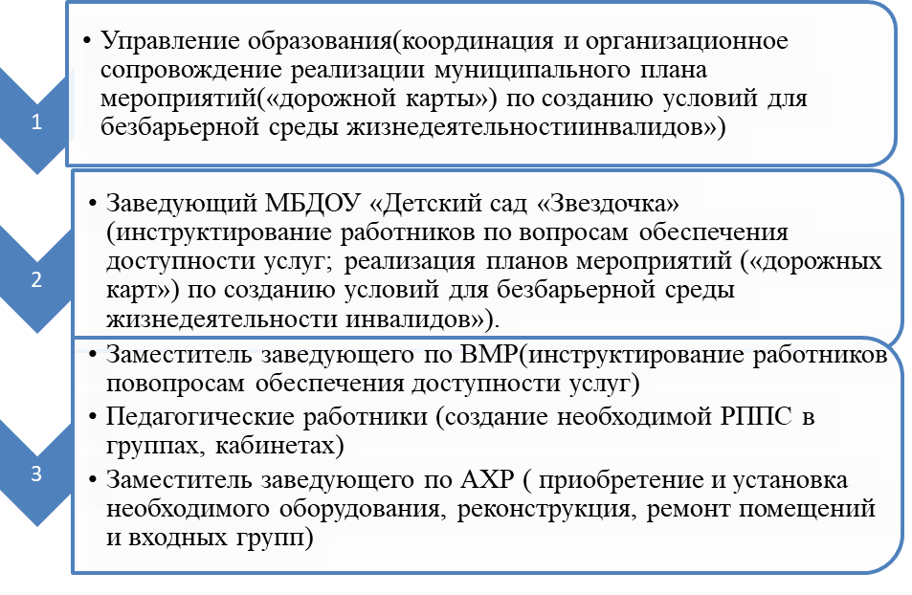

**Задача 2**. Совершенствовать систему методического сопровождения инклюзивного образования в ДОУ и профессиональную компетентность педагогов

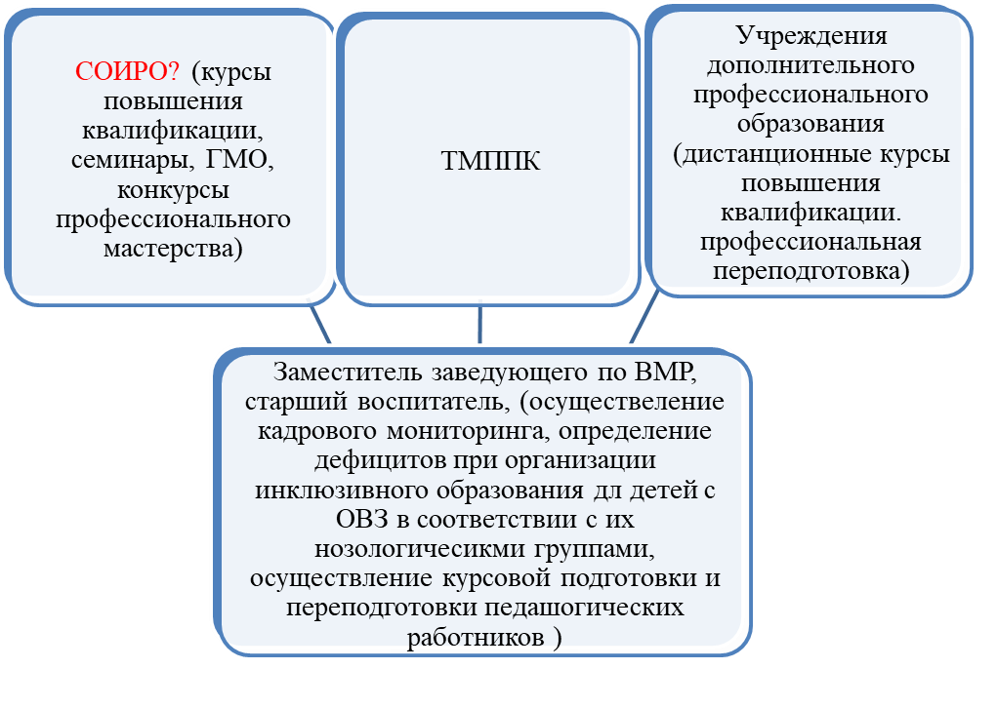

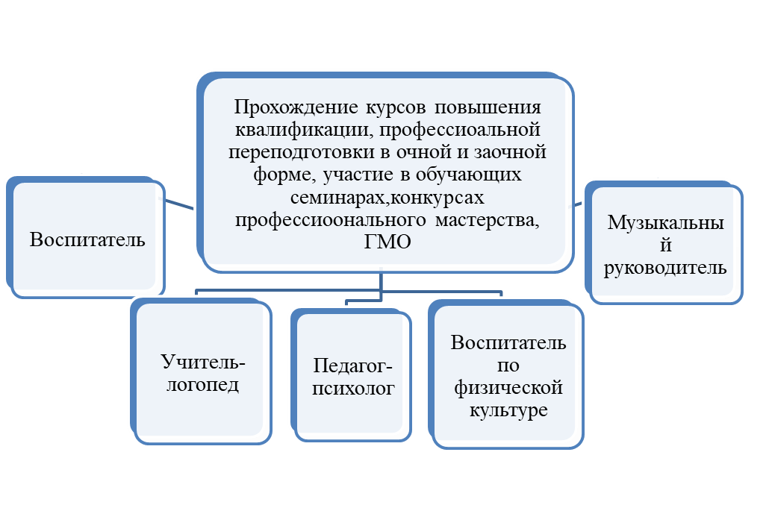

**Задача З**.Обеспечить комплексное психолого-педагогическое сопровождение детей с ограниченными возможностями здоровья в условиях ДОУ

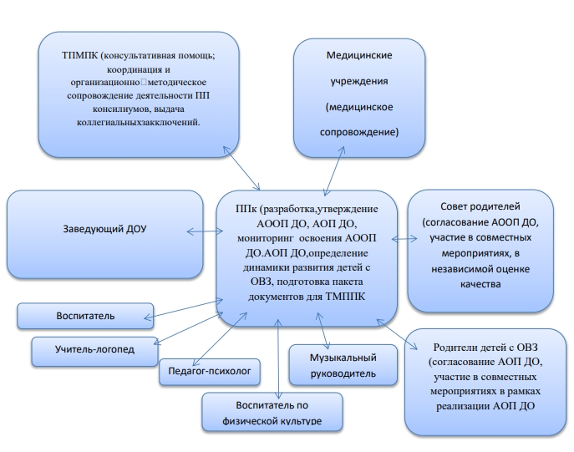

**Задача 4**. Оказывать родителям (законным представителям) воспитанников с ограниченными возможностями здоровья психолого-педагогическую методическую и консультативную помощь

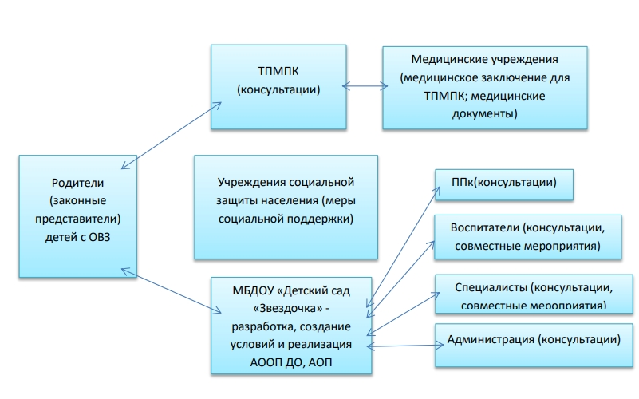

**Задача 5.** Обеспечить адаптированные основные образовательные программы дошкольного образования/ адаптированные образовательные программы дошкольного образования необходимым учебно-методическим комплектом и средствами обучения

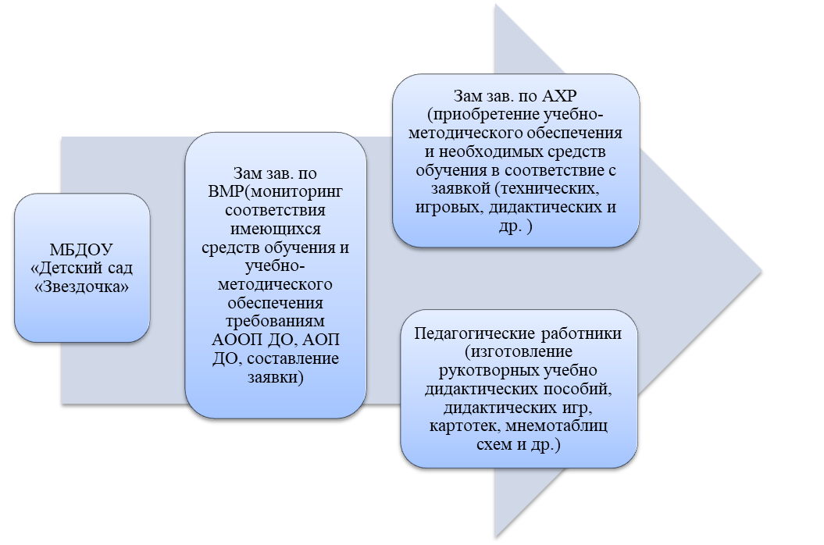

**Задача 6**. Создать условия для успешной социализации детей с ограниченными возможностями здоровья и развития их компенсаторных возможностей посредством расширения межведомственного взаимодействия.

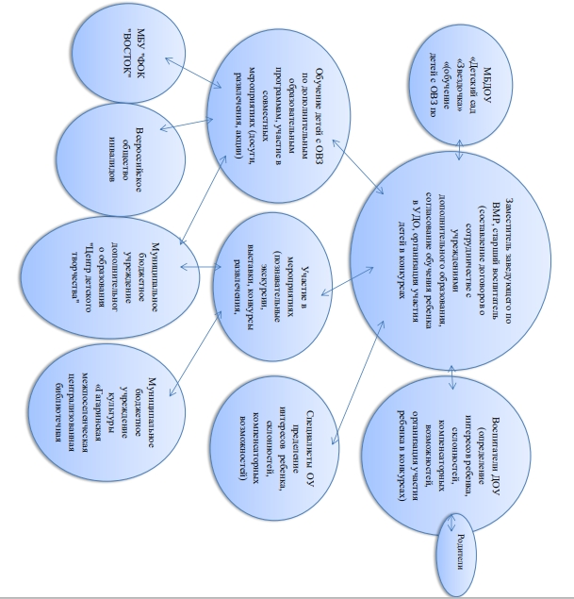

**Приложение 2**

**Карты оценки уровня готовности МБДОУ к реализации АОП ДО**

|  |  |  |  |  |  |  |
| --- | --- | --- | --- | --- | --- | --- |
| **Группа условий** | **Параметр оценки** | **Единица измерения** | **Фактический показатель на старте** | **Планируемый показатель** | **Факт выполнения** | **Примечание** |
| **Кадровые** | **Численность воспитателей, работающих с детьми с ОВЗ** | **чел.** |  |  |  |  |
| **Численность учителей-логопедов** | **чел.** |  |  |  |  |
| **Численность воспитателей, работающих с детьми с ОВЗ, имеющих высшее образование** | **чел.** |  |  |  |  |
| **Численность учителей-логопедов, имеющих высшее образование** | **чел.** |  |  |  |  |
|  | **Численность педагогических работников, прошедших за последние 3 года повышение квалификации по профилю профессиональной деятельности** | **чел.** |  |  |  |  |
| **Численность воспитателей, имеющих профессиональную переподготовку по профилю / направлению профессиональной деятельности** | **чел.** |  |  |  |  |
| **Материально-технические** | **Оснащенность групп в соответствии с ФГОС ДО (на основе карт мониторинга оценки РППС)** | **ед./%** |  |  |  |  |
| **Оснащенность кабинетов учителя-логопеда ДО (на основе карт мониторинга оценки РППС)** | **ед./%** |  |  |  |  |
| **Соблюдение норм площади групповой (игровой) комнаты на одного ребенка для ошкольного возраста (от 3 до 7 лет) - не менее 2,0 кв. м на**  **одного ребенка:** | **Кв.м.** |  |  |  |  |
| **Группа «»** |  |  |  |  |
| **Группа «»** |  |  |  |  |
| **Группа «»** |  |  |  |  |
| **Группа «»** |  |  |  |  |
| **Группа «»** |  |  |  |  |
| **Группа «»** |  |  |  |  |
| **Группа «»** |  |  |  |  |
| **Группа «»** |  |  |  |  |
| **Группа «»** |  |  |  |  |
| **Группа «»** |  |  |  |  |
| **Учебно-методические** | **Соответствие учебно-методической литературы, используемых**  **пособий Перечню методического обеспечения АООП ДО(на основе карт**  **мониторинга)** | **соответствует /не**  **соответствует** |  |  |  |  |
| **Наличие утвержденной АООП ДО** | **в наличии** |  |  |  |  |
|  | **Соответствие содержания сайта требованиям ст. 29 Федерального закона**  **№273-ФЗ "Об образовании в Российской Федерации"** | **соответствует /не**  **соответствует** |  |  |  |  |

**Карты оценки уровня готовности МБДОУ к реализации АОП ДО обучающихся с задержкой психического развития**

**ГРУППА____________ФИО детей**

|  |  |  |  |  |  |  |  |
| --- | --- | --- | --- | --- | --- | --- | --- |
| **Группа условий** | **Параметр оценки** | | **Единица измерения** | **Фактический показатель на старте** | **Планируемый показатель** | **Факт выполнения** | **Примечание** |
| **Кадровые** | **Наличие и численность специалистов, работающих с обучающимся, имеющим определенные виды ОВЗ** | **Воспитаетль** | **чел.** |  |  |  |  |
| **Учитель-логопед** | **чел.** |  |  |  |  |
| **Педагог-психолог** | **чел.** |  |  |  |  |
| **Численность педагогических работников,имеющих повышение квалификации по профилю профессиональной деятельности** | **Воспитаетль** | **чел.** |  |  |  |  |
| **Учитель-логопед** | **чел.** |  |  |  |  |
| **Педагог-психолог** | **чел.** |  |  |  |  |
| **Численность педагогов, имеющих профессиональную переподготовку по профилю / направлению профессиональной деятельности** | **Воспитаетль** | **чел.** |  |  |  |  |
| **Учитель-логопед** | **чел.** |  |  |  |  |
| **Педагог-психолог** | **чел.** |  |  |  |  |
| **Материально-технические** | **Оснащенность групп в соответствии с ФГОС ДО (на основе карт мониторинга оценки РППС)** | | **соответствует /не**  **соответствует** |  |  |  |  |
| **Оснащенность кабинетов учителя-логопеда ДО (на основе карт мониторинга оценки РППС)** | | **соответствует /не**  **соответствует** |  |  |  |  |
| **Соответствие количества детей в группе комбинированной**  **направленности требованиям Минпросвещения (приказ**  **Минпросвещения России от 21.01.2019 № 32)** | | **чел.** |  |  |  |  |
| **Учебно-методические** | **Соответствие учебнометодической литературы, используемых пособий Перечню методического обеспечения ПАООП ДО для детей с ЗПР и УМК АОП ДО** | **Учитель-логопед** | **соответствует /не** **соответствует** |  |  |  |  |
| **Педагог-психолог** | **соответствует /не соответствует** |  |  |  |  |
| **Группа** | **соответствует /не соответствует** |  |  |  |  |
| **Наличие утвержденной АООП ДО** | | **в наличии** |  |  |  |  |

**Карты оценки уровня готовности МБДОУ к реализации АОП ДО обучающихся с расстройством аутистического спектра**

**Группа_________________________ФИО детей_________________________________**

|  |  |  |  |  |  |  |  |
| --- | --- | --- | --- | --- | --- | --- | --- |
| **Группа условий** | **Параметр оценки** | | **Единица измерения** | **Фактический показатель на старте** | **Планируемый показатель** | **Факт выполнения** | **Примечание** |
| **Кадровые** | **Наличие и численность специалистов, работающих с обучающимся, имеющим определенные виды ОВЗ** | **Воспитаетль** | **чел.** |  |  |  |  |
| **Учитель-логопед** | **чел.** |  |  |  |  |
| **Педагог-психолог** | **чел.** |  |  |  |  |
| **Численность педагогических работников,имеющих повышение квалификации по профилю профессиональной деятельности** | **Воспитаетль** | **чел.** |  |  |  |  |
| **Учитель-логопед** | **чел.** |  |  |  |  |
| **Педагог-психолог** | **чел.** |  |  |  |  |
| **Численность педагогов, имеющих профессиональную переподготовку по профилю / направлению профессиональной деятельности** | **Воспитаетль** | **чел.** |  |  |  |  |
| **Учитель-логопед** | **чел.** |  |  |  |  |
| **Педагог-психолог** | **чел.** |  |  |  |  |
| **Материально-технические** | **Оснащенность групп в соответствии с ФГОС ДО (на основе карт мониторинга оценки РППС)** | | **соответствует /не**  **соответствует** |  |  |  |  |
| **Оснащенность кабинетов учителя-логопеда ДО (на основе карт мониторинга оценки РППС)** | | **соответствует /не**  **соответствует** |  |  |  |  |
| **Соответствие количества детей в группе комбинированной**  **направленности требованиям Минпросвещения (приказ**  **Минпросвещения России от 21.01.2019 № 32)** | | **чел.** |  |  |  |  |
| **Учебно-методические** | **Соответствие учебнометодической литературы, используемых пособий Перечню методического обеспечения ПАООП ДО для детей с РАС и УМК АОП ДО** | **Учитель-логопед** | **соответствует /не** **соответствует** |  |  |  |  |
| **Педагог-психолог** | **соответствует /не соответствует** |  |  |  |  |
| **Группа** | **соответствует /не соответствует** |  |  |  |  |
| **Наличие утвержденной АООП ДО** | | **в наличии** |  |  |  |  |

**Приложение3**

**План мероприятий («дорожная карта») по реализации Модели**

|  |  |  |  |  |  |  |  |
| --- | --- | --- | --- | --- | --- | --- | --- |
| **№ п/п** | | **Мероприятие** | **Срок исполнения** | **Результат** | | **Ответственные** | |
| **1. Нормативно-правовое регулирование Модели** | | | | | | | |
| 1.1 | | Создание нормативно-правовой базы на уровнДОУ, регламентирующей обучение инвалидов и лиц с ОВЗ | Сентябрь, ежегодно | наличие нормативно- правовой базы | | Заведующий, заместитель заведующего по  ВМР | |
| 1.2 | | Корректировка Модели развития инклюзивного образования в образовательной организации | Август- сентябрь 2023 | Алгоритм сопровождения образования инвалидов и детей с ОВЗ в форме инклюзивного  обучения | | Методическая служба ДОУ | |
| 1.3. | | Разработка/корректировка плана реализации модели (дорожной карты) | Сентябрь 2023 | наличие дорожной карты | | Методическая служба ДОУ | |
| 1.4. | | Размещение Модели развития инклюзивного образования в образовательной организации на  официальном сайте организации | Сентябрь 2023 | информационная открытость | | Заместитель заведующего по ВМР | |
| **2. Организационно-управленческие механизмы Модели** | | | | | | | |
| 2.1. | | Мониторинг развивающей предметно- пространственной среды и материально технического обеспечения в ДОУ с целью определения уровня готовности ДОУ к осуществлению образовательной детальности детей с ОВЗ | 1 раз в год | Аналитические справки, диагностические карты | | Заместитель заведующего по ВМР,  Мониторинговая группа ДОУ | |
| 2.2. | | Мониторинг освоения детьми ООП ДО в форме педагогического наблюдения с целью определения детей, испытывающих сложности в освоении программного содержания, раннее выявление | 3 раза в год | Аналитические справки, мониторинговые карты | | Заместитель заведующего по ВМР,  Мониторинговая группа ДОУ | |
| 2.3. | | Обеспечение условий доступности для инвалидов объектов и предоставляемых услуг | Постоянно | Паспорт безопасности обеспечения условий доступности для инвалидов объектов и предоставляемых услуг, согласованный с общественной организацией | | Заведующий хозяйством, ответственный по охране труда | |
| 2.4. | | Реализация ФГОС ДО | Постоянно | Отчет о результатах самообследования | | Заместитель заведующего по ВМР | |
| 2.5. | | Организационное сопровождение обучения детей - инвалидов | Постоянно | Реализация мероприятий индивидуальных программ реабилитации (абилитации) инвалидов | | Заместитель заведующего по ВМР | |
| 2.6. | | Организация деятельности психолого-педагогического консилиума в соответствии с Положением о ППк, планом-графиком работы на 2022-2023 учебный год. Организация обучения детей по АОП ДО, АООП ДО, оказание психолого-педагогической, методической и консультативной помощи родителям (законным представителям) детей с ОВЗ | Постоянно | Протоколы ППк, журнал учета заседаний, журнал регистрации коллегиальных заключений ППк, журнал записи воспитанников на ППк | | Председатель, члены ППК | |
| 2.7. | | Формирование инклюзивной  культуры в сообществе  родителей (освещение вопросов инклюзивного образования,  проведение совместных  мероприятий для семей с детьми с ОВЗ и нормативным развитием) | В течение учебного года | Отчет о проведенных мероприятий, новости на сайте | | Заместитель заведующего по ВМР, старший воспитатель, воспитатели | |
| 2.8. | | Обобщение новых эффективных практик обучения инвалидов и лиц с ОВЗ | Апрель 2023 | Комплекс новых образцов педагогических практик | | Заместитель заведующего по ВМР | |
| 3. Развитие кадрового потенциала | | | | | | | |
| 3.1. | Создание (корректировка) плана- графика повышения  квалификации педагогических работников ДОУ | | Октябрь, ежегодно | | План-график повышения квалификации | | Заместитель заведующего по ВМР |
| 3.2. | Корректировка должностных инструкций работников ОО | | При необходимости | | Должностные инструкции работников ОО | | Заведующий |
| 3.3. | Проведение цикла мероприятий (семинаров-практикумов, тренингов, деловых игр) для педагогов по вопросам организации успешного обучения детей особыми образовательными потребностями | | По плану ОО | | Повышение квалификации педагогов | | Заместитель заведующего по ВМР |
| 4. Создание доступной образовательной среды | | | | | | | |
| 4.1. | Исполнение плана мероприятий («дорожной карты») по исполнению Паспорта доступности | | Постоянно | | Отчетно-аналитическая документация | | Заместитель заведующего по АХР |
| 5. Управление реализацией Модели | | | | | | | |
| 5.1. | Корректировка АООП ДО детей с ТНР | | Июль – август | | АООП ДО, приказ | | Методическая служба |
| 5.2. | АОП ДО обучающегося с ОВЗ в соответствии с нозологией, представление Программы на ППк, согласование с родителями (законными представителями) на заседании ППк в соответствии с утвержденным планом-графиком | | В течение месяца для вновь прибывших детей, в сентябре-октябре для остальных обучающихся с ОВЗ | | АОП ДО, согласованная с родителями (законными представителями) воспитанников, рассмотренная на заседании ППк, план-график посещения родителей ППк | | Председатель ППк, воспитатели, специалисты ДОУ |
| 5.3. | Разработка индивидуальных образовательных маршрутов для детей, испытывающих сложности в освоении ООП ДО на основании результатов мониторинга освоения ООП ДО | | Октябрь, 2022г. | | ИОМ | | Воспитатели групп, Мониторинговая группа |
| 5.4. | Совещание по результатам мониторинга обеспечения успешного обучения инвалидов и лиц с ОВЗ | | Октябрь декабрь апрель | | Корректировка планов работы службы психолого- педагогического сопровождения обучения инвалидов и лиц с ОВЗ | | Заместитель заведующего по ВМР |
| 5.5. | Включение вопросов  организации обучения инвалидов и лиц с ОВЗ во внутреннюю систему оценки качества  образования | | Постоянно | | Мониторинг обеспечения успешного обучения инвалидов и лиц с ОВЗ | | Заместитель заведующего по ВМР |
| 5.6. | Организация взаимодействия с ТПМПК с целью обеспечения комплексного сопровождения детей с ОВЗ, своевременного выявления проблем развития и создания в ДОУ специальных условий для детей с ОВЗ | | 2022-2023 учебный год | | Протоколы ППк | | Председатель и члены ППк |
| 5.7. | Включение семей, воспитывающих детей с ОВЗ, детей- инвалидов в реализацию АОП ДО, в мероприятия на уровне ДОУ и города (развлечения, досуги, акции, мастер-классы, конкурсы и др.) | | 2022-2023 учебный год | |  | | Администрация ДОУ, специалисты, воспитатели групп |

**Приложение 4**

**МОДЕЛЬ ИНКЛЮЗИВНОГО ОБРАЗОВАНИЯ МБДОУ «Детский сад «Звездочка»**

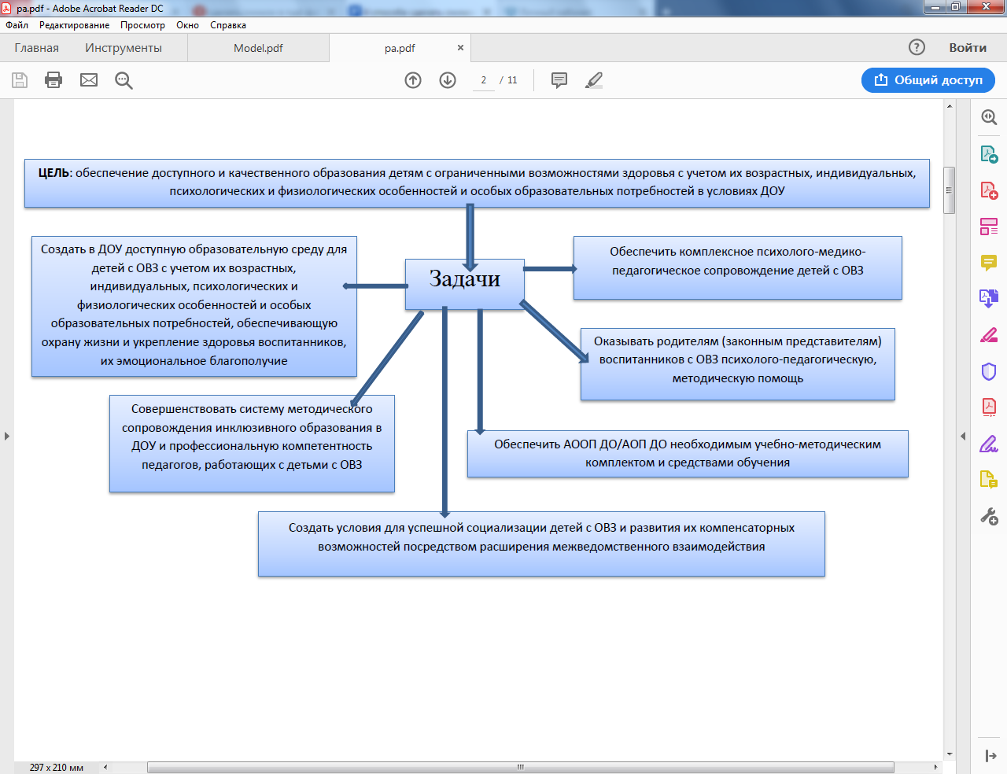

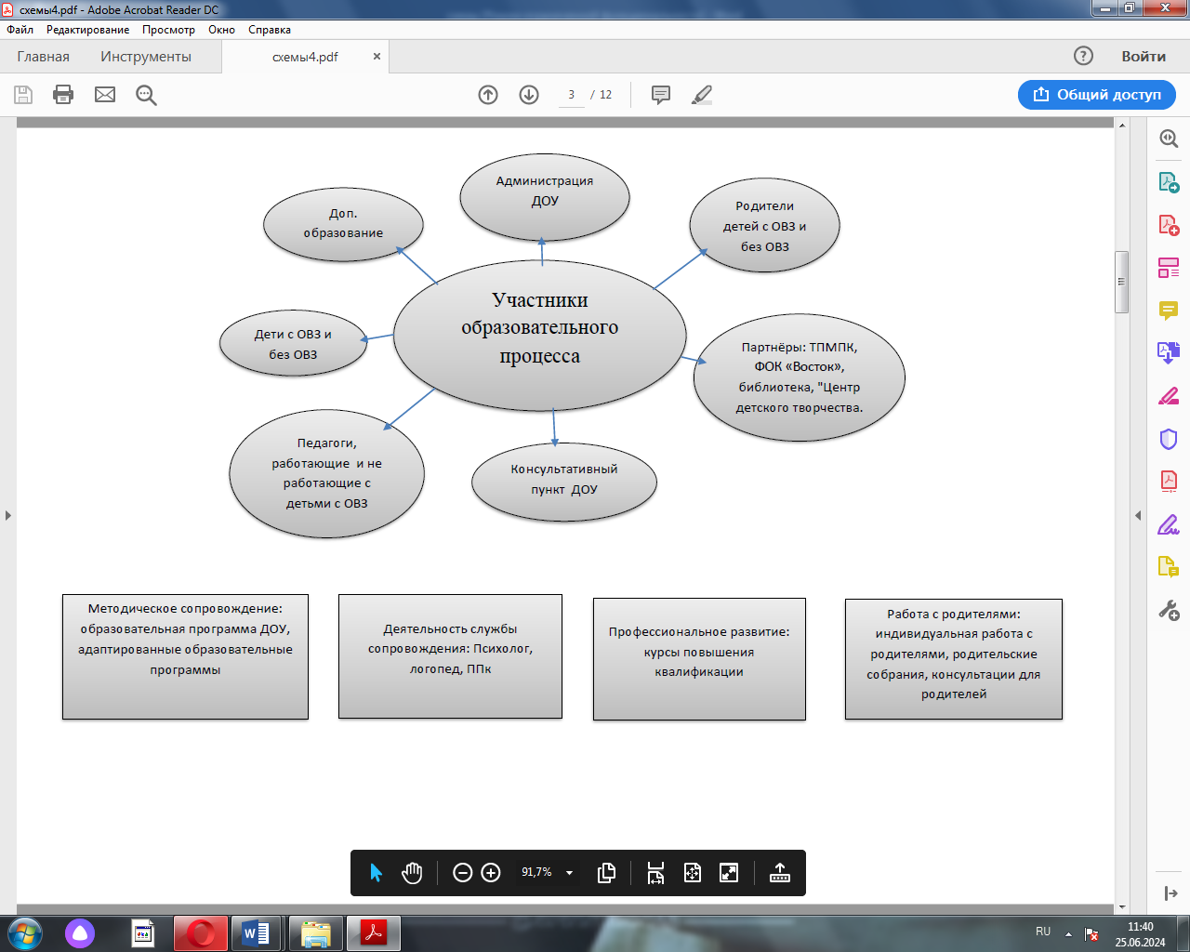

1. **Оценочно-рефлексивный компонент**

Рефлексивно-оценочный компонент модели развития инклюзивного образования обеспечивает комплексную оценку инклюзивного образования в дошкольной организации и включает проведение рефлексивно-аналитических, диагностических и мониторинговых процедур.

К индикаторам измерения результативности реализации модели инклюзивного образования относятся:

- наличие  и успешное внедрение модели инклюзивного образования детей с ОВЗ;

- эффективная реализация АООП ТНР, АОП;

- комплексное психолого-педагогическое сопровождение детей с ОВЗ;

- наличие универсальной безбарьерной среды;

- своевременное повышение квалификации и совершенствование профессиональной компетентности педагогов в условиях инклюзивного образования;

- наличие межведомственного взаимодействия;

- качественное консультирование всех участников образовательных отношений по вопросам инклюзивного образования;

- наличие мониторинга образовательных достижений и динамики развития детей с ОВЗ;

- наличие обратной связи с родителями, в том числе с родителями  детей с ОВЗ, педагогическими работниками по вопросам инклюзивного образования и удовлетворенности созданными условиями;

- результативное участие педагогов в методических мероприятиях, обмен опытом по развитию инклюзивного образования на разном уровне.

**Критерии (индикаторы) оценки результативности модели**

В качестве приоритетных критериев для оценки результативности деятельности по созданию инклюзивной образовательной среды в учреждении необходимо выделить следующие:

- привлечение  дополнительных  средств,  для  создания  доступной  безбарьерной среды (проекты, гранты, конкурсы);

- готовность и способность педагогов работать в условиях инклюзивного образования, развитие и совершенствование необходимых профессиональных компетенций;

- своевременность прохождения педагогами курсов по повышению квалификации, профессиональной переподготовки по программам инклюзивной направленности;

- увеличение численности детей с ОВЗ, участвующих в мероприятиях творческой и спортивной направленности;

- участие родителей в реализации инклюзивной образовательной деятельности; увеличение количества мероприятий воспитательной направленности, с участием родителей (законных представителей); увеличение количества таких родителей.

**Планируемые результаты**

1. Разработана и реализуется модель инклюзивного образования.

2. Разработана система программно-методического, нормативного и информационного обеспечения инклюзивного образовательного процесса.

3.  Коррекционная работа для детей с ОВЗ осуществляется посредством организации подгрупповых и индивидуальных коррекционно-развивающих занятий с учителями-логопедом, педагогом-психологом в соответствии с заключением ПМПК, АОП, образовательными потребностями семьи.

 4. Дети с ОВЗ включены в мероприятия дополнительного образования и культурно-досуговые мероприятия совместно с детьми нормы.